ACO Bogen GM-X DN200x45 Gradx3,2

ACO Haustechnik

Eigenschaften

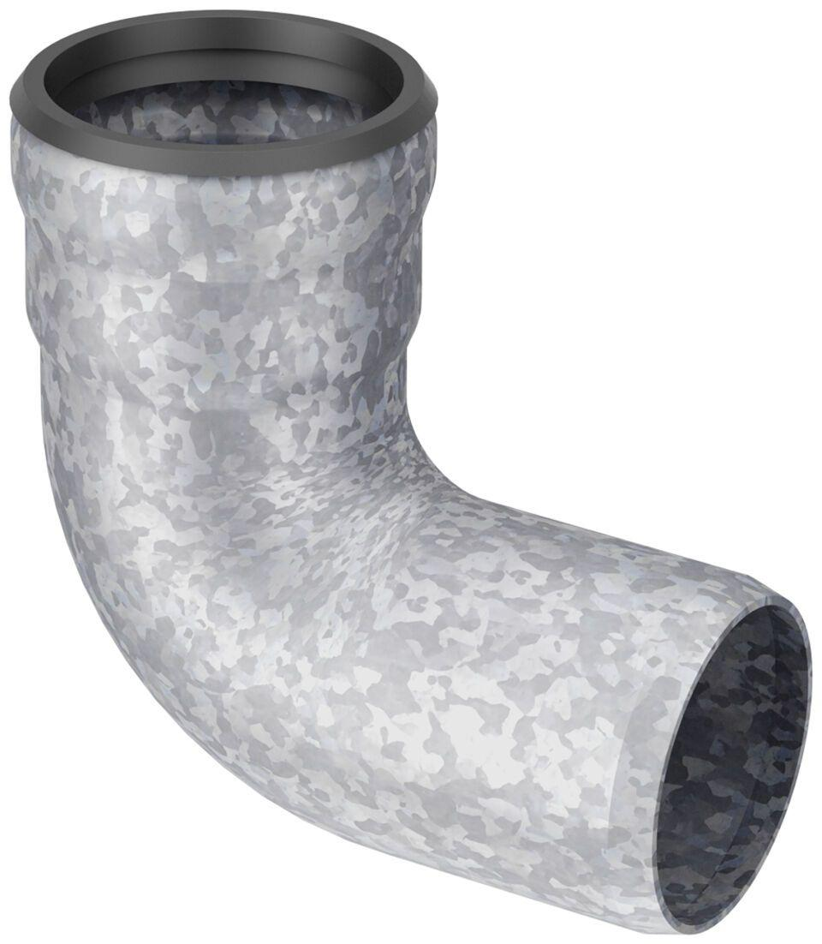

GTIN:

8590830706309

HAN:

0174.11.69